издается с июня 2020 года  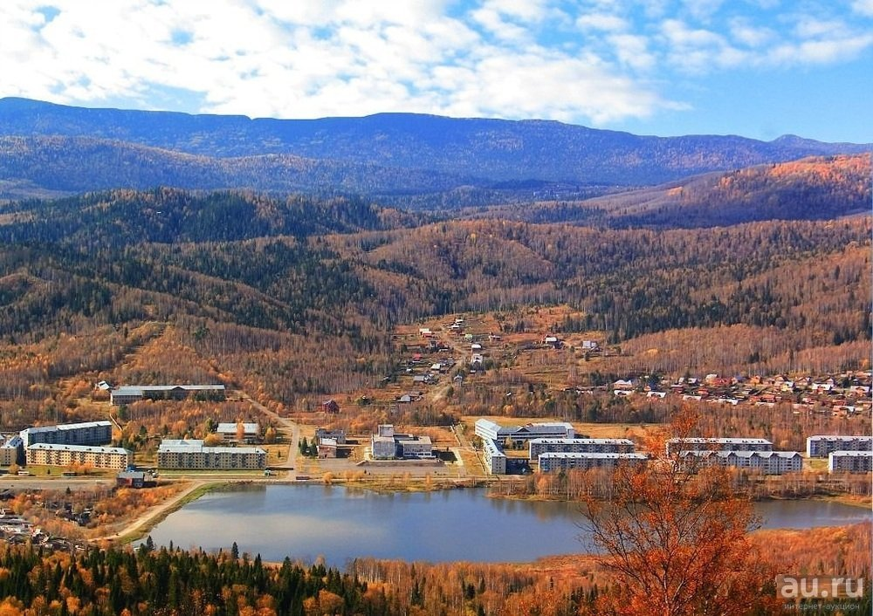  выходит 2 раза в месяц | Официальное издание органов местного самоуправления муниципального образования поселок Краснокаменск  КРАСНОКАМЕНСКИЙ  ВЕСТНИК  № 07 11.04.2024 года

Решением Председателя Краснокаменского поселкового Совета депутатов утверждено официальное издание муниципального образования поселок Краснокаменск «Краснокаменский вестник», для опубликования и обнародования нормативно-правовых документов, затрагивающих права, свободы и обязанности человека и гражданина, разработанными и принятыми администрацией поселка и Краснокаменским поселковым Советом депутатов. Периодичность выпуска газеты «Краснокаменский вестник» 2 раза в месяц тиражом в 50 экземпляров.

Газета «Краснокаменский вестник»  Учредитель Краснокаменский поселковый Совет депутатов  Тираж 50 экз. | Отпечатано в администрации МО поселок Краснокаменск Курагинского района Красноярского края .п. Краснокаменск, ул. Центральная. дом 7 тел. 6-64-12  Подписано в печать 11.04.2024  Отпечатано 11.04.2024

.


АДМИНИСТРАЦИЯ ПОСЁЛКА КРАСНОКАМЕНСК КУРАГИНСКИЙ РАЙОН КРАСНОЯРСКИЙ КРАЙ
ПОСТАНОВЛЕНИЕ
27.03.2024 п. Краснокаменск №18-п
О мерах пожарной безопасности на территории муниципального образования посёлок Краснокаменск в весенне-летний период 2024 года
В соответствии со статьей 19 Федерального закона от 21 декабря 1994 года № 69 - ФЗ «О пожарной безопасности», статьей 14 Федерального закона от 6 октября 2003 года № 131 - ФЗ «Об общих принципах организации местного самоуправления в Российской Федерации», статьей 11 Закона Красноярского края от 10 февраля 2000 года № 9 - 631 «О защите населения и территории Красноярского края от чрезвычайных ситуаций природного и техногенного характера», соблюдением руководителями организаций и гражданами обязательных требований пожарной безопасности, а также в целях обеспечения первичных мер пожарной безопасности населения муниципального образования посёлок Краснокаменск в весенне-летний пожароопасный период 2024 года, ПОСТАНОВЛЯЕТ:
- Рекомендовать руководителям предприятий, учреждений и организаций всех форм собственности, добровольным пожарным формированиям руководствоваться планом мероприятий по обеспечению пожарной безопасности, согласно приложению, и обеспечить жесткий контроль над недопущением на прилегающих территориях и дачных массивах, вдоль автомобильных и железных дорог пожогов травы, а также проведения сельскохозяйственных палов на полях предприятий агропромышленного комплекса.
- В постоянном режиме контролировать проведение технических мероприятий, направленных на защиту населения и объектов экономики от пожаров.
- При ухудшении оперативной обстановки с бытовыми и лесными пожарами в условиях жаркой и сухой погоды:
– незамедлительно сообщать о возникновении ЧС с принятием дополнительных мер пожарной безопасности;
– организовывать патрулирование прилегающих территорий, расположенных в лесных массивах.
- Контроль за выполнением настоящего постановления оставляю за собой.
- Постановление вступает в силу в день, следующий за днем его официального опубликования в газете «Краснокаменский вестник».

Глава поселка В.Б. Горбов
С приложением можно ознакомится в администрации посёлка Краснокаменск либо на официальном сайтеhttps://krasnokamensk-r04.gosweb.gosuslugi.ru
АДМИНИСТРАЦИЯ ПОСЁЛКА КРАСНОКАМЕНСК КУРАГИНСКИЙ РАЙОН КРАСНОЯРСКИЙ КРАЙ
ПОСТАНОВЛЕНИЕ
27.03.2024 п. Краснокаменск №19-п
О принятии мер по защите населения муниципального образования посёлок Краснокаменск от возможного затопления во время весеннего паводка 2024 года
На основании пункта 2 статьи 11 Федерального закона от 11 ноября 1994 № 68-ФЗ «О защите населения и территорий от чрезвычайных ситуаций природного и техногенного характера», в целях обеспечения безопасности населения муниципального образования посёлок Краснокаменск во время весеннего паводка 2024 года, ПОСТАНОВЛЯЕТ:
- Рекомендовать руководителям предприятий и организаций независимо от форм собственности организовать на подведомственных территориях противопаводковые мероприятия, очистить свои территории от мусора, проверить готовность аварийных служб к реагированию.
- Для координации деятельности администрации посёлка, предприятий и организаций по обеспечению безаварийного пропуска весеннего половодья, а также ликвидации последствий паводка создать противопаводковую комиссию, определив функции и обязанности каждому члену комиссии (по согласованию) (Приложение № 1).
- Утвердить план предупредительных противопаводковых мероприятий (Приложение № 2).
- Для своевременного выполнения и координации работ по предупреждению и ликвидации возможных чрезвычайных ситуаций возложить на противопаводковую комиссию рассмотрение вопросов по подготовке предприятий и организаций, находящихся на территории п. Краснокаменск к возможному затоплению во время весеннего паводка.
- Утвердить список сил и средств, привлекаемых к предупреждению и ликвидации ЧС, вызванных паводком (Приложение № 3).
- Утвердить перечень мобильных формирований, привлекаемых для оказания помощи жителям населения при эвакуации (Приложение № 4).
- Утвердить список мест отселения населения и складирования эвакуируемого имущества из зон затопления для временного проживания (Приложение № 5).
- Рекомендовать начальнику ОП № 1 МО МВД РФ «Курагинский» назначить ответственных в обеспечении в пределах компетенции общественного порядка в случае угрозы возникновения чрезвычайных ситуаций природного характера.
- Администрации поселка Краснокаменск обеспечить безопасное прохождение паводковых вод через дамбу пруда «Зеркальный», обеспечив постоянный контроль за уровнем воды и техническим состоянием дамбы до окончания паводкового периода (11.06.2024 года).
- Контроль за выполнением настоящего постановления оставляю за собой.
Постановление вступает в силу в день, следующий за днем его официального опубликования в газете «Краснокаменский вестник».
Глава поселка В.Б. Горбов
С приложением можно ознакомится в администрации посёлка Краснокаменск либо на официальном сайтеhttps://krasnokamensk-r04.gosweb.gosuslugi.ru
АДМИНИСТРАЦИЯ ПОСЁЛКА КРАСНОКАМЕНСК КУРАГИНСКИЙ РАЙОН КРАСНОЯРСКИЙ КРАЙ
ПОСТАНОВЛЕНИЕ
02.04.2024 п. Краснокаменск №20-п
Об отмене постановления Администрации поселка Краснокаменск Курагинского района от 21.03.2013г. № 03-п «Об определении границ прилегающих к некоторым организациям и объектам территорий, на которых не допускается розничная продажа алкогольной продукции на территории МО посёлка Краснокаменск»
В целях приведения нормативно-правовых актов муниципального образования поселок Краснокаменск, на основании Протеста Прокуратуры Курагинского района от 27.03.2024г. руководствуясь Уставом муниципального образования поселка Краснокаменск, Курагинского района Красноярского края ПОСТАНОВЛЯЮ:

1. Отменить постановление Администрации поселка Краснокаменск Курагинского района от 21.03.2013г. № 03-п «Об определении границ прилегающих к некоторым организациям и объектам территорий, на которых не допускается розничная продажа алкогольной продукции на территории МО посёлка Краснокаменск».
2. Контроль за исполнением настоящего постановления оставляю за собой.
3. Постановление вступает в силу со дня, следующего за днем его опубликования в газете «Краснокаменский вестник».

Глава поселка В.Б. Горбов
АДМИНИСТРАЦИЯ ПОСЁЛКА КРАСНОКАМЕНСК КУРАГИНСКИЙ РАЙОН КРАСНОЯРСКИЙ КРАЙ
ПОСТАНОВЛЕНИЕ
08.04.2024 п. Краснокаменск №21-п
О внесении изменений в Постановление Администрации поселка Краснокаменск № 48 от 28.08.2017г. «Об утверждении положения о маневренных жилых помещениях муниципального жилищного фонда поселка Краснокаменск»
На основании Жилищного кодекса Российской Федерации, Федеральным законом от 14.02.2024г. № 14-ФЗ «О внесении изменений в статьи 57 и 95 Жилищного кодекса Российской Федерации, Постановления Правительства Российской Федерации от 26.01.2006 № 42 "Об утверждении Правил отнесения жилого помещения к специализированному жилищному фонду и типовых договоров найма специализированных жилых помещений", Закона Красноярского края от 23.05.2006 № 18-4751 "О порядке ведения органами местного самоуправления учета граждан в качестве нуждающихся в жилых помещениях, предоставляемых по договорам социального найма на территории края", Федерального закона от 06.10.2003 № 131-ФЗ "Об общих принципах организации местного самоуправления в Российской Федерации", в соответствии с Уставом муниципального образования поселок Краснокаменск Курагинского района Красноярского края, ПОСТАНОВЛЯЮ:
1. Внести дополнения в «ПОЛОЖЕНИЕ о маневренном фонде муниципального жилищного фонда муниципального образования поселок Краснокаменск», утвержденное постановлением администрации посёлка Краснокаменск Курагинского района от 28.08.2017г. № 48-п:
1.1. В Подпункте з) пункта 2.1 Положения, после слов «..для проживания..» дополнить словами «.., в том числе..» далее по тексту и изложить в новой редакции:
«граждан, у которых жилые помещения стали непригодными для проживания, в том числе в результате признания многоквартирного дома аварийным и подлежащим сносу или реконструкции;»
- Контроль за выполнением настоящего постановления оставляю за собой.
Постановление вступает в силу в день, следующий за днем его официального опубликования в газете «Краснокаменский вестник» и на официальном сайте Администрации поселка Краснокаменск в сети Интернет.
Глава поселка В.Б. Горбов
АДМИНИСТРАЦИЯ ПОСЁЛКА КРАСНОКАМЕНСК КУРАГИНСКИЙ РАЙОН КРАСНОЯРСКИЙ КРАЙ
РАСПОРЯЖЕНИЕ
09.04.2024 п. Краснокаменск №114-р
О проведении торгов по продаже права на заключение договора аренды земельного участка
В соответствии со статьями 39.11, 39.12 Земельного кодекса Российской Федерации, Федеральным законом от 25.10.2001г. № 137-ФЗ «О введении в действие Земельного кодекса Российской Федерации», руководствуясь Уставом:
1. В соответствии с Земельным кодексом Российской Федерации провести аукцион по продаже права на заключение договора аренды земельного участка земель населенных пунктов, расположенного по адресу: РФ, Красноярский край, Курагинский район, пгт. Краснокаменск ул. Дальняя, 50А, кадастровый номер 24:23:4401004:1095, площадь 600 кв.м, категория земель – земли населенных пунктов, разрешенное использование: для ведения личного подсобного хозяйства.
Ежегодная арендная плата – 167 рублей 00 копеек.
2. Определить:
2.1. Форму торгов: аукцион с открытой формой подачи предложений о размере арендной платы;
2.2. Место, дату и время начала и окончания приема заявок об участии в аукционе: РФ, Красноярский край, Курагинский район, пгт. Краснокаменск, улица Дальняя, 50А. Дата начала приема заявок 15 апреля 2024 года в рабочие дни с 08.00 до 12.00 часов по местному времени. Контактный телефон: 8(39136)6-69-30 Дата окончания приема заявок 14 мая 2024г. до 12 часов.
2.3. Срок подачи заявок на участие в аукционе: в течение тридцати дней со дня опубликования извещения о проведении аукциона в газете «Краснокаменский вестник», http://www.admkrasnokamensk.ru/, www.torgi.gov.ru.
2.3. Место, дату и время определения участников аукциона: Красноярский край, Курагинский район, пгт. Краснокаменск, ул. Центральная 7 , 14 мая 2024г. в 12.00
2.4. Время проведения аукциона: 14.05.2024г. в 13.00ч.
2.5. Место проведения аукциона: Красноярский край, Курагинский район, пгт. Краснокаменск, ул. Центральная 7.
2.6 Место и срок подведения итогов аукциона: Красноярский край, Курагинский район, пгт. Краснокаменск, ул. Центральная 7 , 14.05.2024г.
2.7. Величину начального размера арендной платы в год: в сумме 167 рублей 00 копеек.
2.8. Величину повышения начального размера арендной платы («шаг аукциона»): в размере 3%;
2.9. Величину задатка для участия в аукционе: 20% от начального размера арендной платы;
2.10. Срок выставляемого на торги права аренды земельного участка: 20 лет.
2.11. Размер и порядок внесения претендентом задатка: задаток составляет 41 рублей 75 копейки, реквизиты для внесения задатка: УФК по Красноярскому краю (Администрация поселка Краснокаменск) ИНН 2423004698 КПП 242301001 р/с 03100643000000011900 Отделение Красноярск Банка России л/с 05193018820 БИК 010407105 КБК 55411105025130000120 ОКТМО 04630154.
2.12. Порядок возврата задатков:
участникам аукциона в случае принятия решения об отказе в проведении аукциона - в течение трех дней со дня принятия такого решения;
заявителю в случае поступления уведомления об отзыве заявки - в течение трех рабочих дней со дня поступления уведомления об отзыве заявки;
заявителю в случае отзыва заявки позднее дня окончания срока приема заявок – в течение трех рабочих дней со дня подписания протокола о результатах аукциона;
заявителю, не допущенному к участию в аукционе - в течение трех рабочих дней со дня оформления протокола приема заявок на участие в аукционе;
лицам, участвовавшим в аукционе, но не победившим в нем - в течение трех рабочих дней со дня подписания протокола о результатах аукциона.
Задаток, внесенный лицом, признанным победителем аукциона, задаток, а так же внесенный иным лицом, с которым договор аренды земельного участка заключается в соответствии с Земельным кодексом Российской Федерации, засчитываются в счет арендной платы за земельный участок. Задатки, внесенные этими лицами, не заключившими в установленном настоящей статьей порядке договора аренды земельного участка вследствие уклонения от заключения указанного договора, не возвращаются.
3. Порядок проведения аукциона оглашается участникам аукциона непосредственно перед началом проведения аукциона.
4. Извещение о проведении аукциона согласно приложению к настоящему постановлению разместить на официальном сайте администрации поселка Краснокаменск https://krasnokamensk-r04.gosweb.gosuslugi.ru, на сайте www.torgi.gov.ru. в газете «Краснокаменский вестник».
5. Контроль за исполнением настоящего распоряжения оставляю за собой.
6. Распоряжение вступает в силу со дня его подписания.
Глава поселка В.Б. Горбов

Извещение №16 о проведении торгов

1. Наименование органа местного самоуправления, принявшего решение о проведении аукциона:
Продажа права на заключение договора аренды земельного участка, находящихся в государственной собственности производится на основании Распоряжения Администрации поселка Краснокаменск от 09.04.2024г. № 114-р, в соответствии со статьями 39.11, 39.12 Земельного кодекса РФ, Уставом Муниципального образования поселок Краснокаменск.
2. Организатором аукциона является:
Администрация посёлка Краснокаменск, действующая на основании Устава.
3. Форма проведения торгов: Аукцион является открытым по составу участников и форме подаче предложений о размере арендной платы.
4. Предмет аукциона, наименование и характеристика предмета аукциона: Право на заключение договора аренды земельного участка с кадастровым номером 24:23:4401004:1095, общей площадью 600 кв.м., местоположение: Российская Федерация, Красноярский край, Курагинский район, поселок Краснокаменск, улица Дальняя, 50А, сроком на 20 лет, категория земель - земли населенных пунктов, разрешенное: для ведения личного подсобного хозяйства с условием установки торгового павильона. Ежегодная арендная плата – 167 рублей00 копеек (сто шестьдесят семь рублей ноль копеек).
По результатам аукциона на право заключения договора аренды земельного участка, находящегося в неразграниченной государственной собственности, определяется ежегодный размер арендной платы.
5. Извещение о проведении аукциона согласно приложению к настоящему постановлению разместить на официальном сайте администрации поселка Краснокаменск https://krasnokamensk-r04.gosweb.gosuslugi.ru, на сайте www.torgi.gov.ru. в газете «Краснокаменский вестник».
6. Срок аренды: 20 лет.
7. Обременения и ограничения земельного участка: нет
8. Сведения о технических условиях подключения (технологическое присоединение) объектов к сетям инженерно-технического обеспечения: получение технических условий подключения объекта осуществляются победителем аукциона самостоятельно, за счет собственных средств. Формирование, создание и обеспечение подъезда к территории арендуемого земельного участка происходит самостоятельно победителем аукциона, за счет собственных средств.

ПЧ-232 ИНФОРМИРУЕТ

10-летняя девочка чуть не погибла из-за загоревшегося утюга

В Красноярске пожар едва не привёл к гибели школьницы. К счастью, ребёнок вовремя проснулся и покинул горящее помещение.
Инцидент произошёл утром 20 марта на проспекте Комсомольском. Местная жительница ненадолго ушла из своей квартиры по делам. Дома осталась 10-летняя девочка, которая спала. Пока женщина отсутствовала, из-за короткого замыкания загорелся утюг. Начался пожар.
Извещателя в доме не было. Лишь по счастливой случайности несовершеннолетняя проснулась и выбежала из квартиры. Прибывшие пожарные потушили пламя менее чем за 15 минут. Площадь возгорания составила 1 квадратный метр.
Небрежная эксплуатация электрических приборов может привести к пожару, ожогу и даже к летальному исходу. Чтобы этого не случилось, в повседневной жизни нужно соблюдать несложные правила безопасного обращении с электроприборами.
1. Пользуйтесь электроприборами, соблюдая правила безопасности, указанные в заводской инструкций, своевременно проводите их ремонт. Работы по проведению и ремонту электроприборов доверяйте исключительно профессионалам.
2. Не включайте одновременно большое количество электроприборов. Это может привести к перегрузке сети. Кроме того, не включайте много электроприборов в одну розетку, поскольку из-за перегрузки она может загореться.
3. Находясь в воде, не пользуйтесь электрическими устройствами. Не вставляйте вилку электроприбора в розетку и не прикасайтесь к работающим электроприборам мокрыми руками или влажной салфеткой. Пользоваться феном и сетевой электробритвой желательно вне ванной комнаты.
4. Неуклонно соблюдайте порядок включения электрических устройств в сеть: подключайте шнур сначала к прибору, а только после этого к сети. Отключение происходит в обратном порядке. Не доставайте вилку из сети, дергая за провод.
5. Не развешивайте для просушки вещи на электронагревательных приборах и на электрической проводке.
6. Готовя пищу на электрической плите, не проверяйте степень прогревания конфорки, дотрагиваясь до нее ладонью.
7. Не цепляйте шнуры электроприборов за водопроводные и газовые трубы, за радиаторы отопления.
8. Небезопасно пользоваться электроприборами с поврежденной изоляцией шнура.
9. Не дотрагивайтесь до нагреваемого сосуда и воде, когда нагреватель включен.
10. Не покидайте включенные в сеть электробытовые приборы на долгое время. Включенные в розетку щипцы для завивки волос и утюг вообще нельзя покидать без присмотра, поскольку легковоспламеняющиеся вещи при прямом контакте с ними могут очень быстро загореться. Электрическую плитку, утюг и чайник нужно использовать в комплекте со специальными несгораемыми подставками.
11. Не располагайте электрообогреватели рядом с легковоспламеняющимися вещами, например одеждой, шторами, одеялом и т.д. Не покидайте включенные обогреватели без надзора, не допускайте их перегрева. Не применяйте для обогрева плитку с открытой спиралью.
12. Не касайтесь водопроводного крана или любой другой металлической коммуникации и конструкции здания, держась за включенный электрический прибор. Не заполняйте водой включенный в электросеть чайник.
13. Уходя из дома, не забывайте выключать электроприборы и освещение.
14. Если Вы стали свидетелем возгорания электроприбора, найдите способ его обесточить и только после этого тушите пожар, закидывая огонь землей или песком. Нельзя заливать горящие электроприборы водой.
Не соблюдая правила безопасного пользования электроприборами, Вы подвергаете свою жизнь опасности, ведь даже непродолжительное нахождение под действием электрического тока силой от 100 мА приводит к остановке сердца. Но если Вы в повседневной жизни выполняете эти несложные правила безопасности, то беда обойдет Ваш дом.
Также гражданам рекомендуется приобрести пожарный извещатель.
Телефоны вызова пожарной охраны – 112, 01 или 101

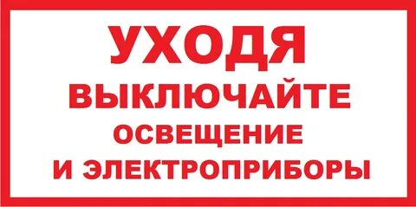

Причина пожара - телефонная зарядка

Вечером 20 марта в городе Бийск на улице Советская произошёл пожар в девятиэтажном жилом доме Возгорание произошло в квартире на первом этаже. На момент прибытия первых пожарно-спасательных подразделений горели домашние вещи на кухне. Площадь пожара составила около трёх квадратных метров. Самостоятельно эвакуировались из горящей квартиры 3 человека, в том числе один ребёнок, но в одной из комнат квартиры осталась пожилая женщина. Двое человек на втором этаже из-за задымления в подъезде боялись выйти и ждали помощи пожарных.
Благодаря слаженным действиям сотрудников чрезвычайного ведомства жильцы второго этажа были эвакуированы по лестничным маршам, остававшаяся в квартире женщина была спасена с использованием спасательной маски.
Предварительная причина пожара – нарушение правил эксплуатации электрооборудования: ребёнок, играл на телефоне, который находился на зарядке, в итоге воспламенился удлинитель.
Работники ПЧ 23 п.Краснокаменск рекомендуют жителям поселка:
- не оставлять без присмотра включённые электроприборы, особенно утюги, телевизоры и зарядные устройства от мобильных телефонов;
- не оставлять без присмотра малолетних детей и престарелых родственников;
- установить в своем доме автономный пожарный извещатель.
В инструкции к мобильному телефону и зарядному устройству к нему чётко сказано, что в целях безопасности неработающее по прямому назначению зарядное устройство нужно отключать от сети.
Помните, что, оставляя устройство в розетке, вы оставляете под напряжением прибор, не думая о том, что в сети бывают скачки напряжения (технические сбои, переключения трансформаторов…), и в итоге ваше устройство может не только задымиться именно среди ночи, но и загореться. По этой же причине необходимо заряжать устройство только в вашем присутствии.
Современные зарядные устройства для телефонов оснащены встроенной системой защиты от возгорания. Однако, у каждого прибора есть срок службы, и корпус зарядного устройства может оплавиться и загореться, если выработан ресурс зарядки.
Здесь есть и другая сторона опасности включенного в сеть зарядного устройства. Если у вас в семье маленький ребенок, только на секунду представьте, что будет, если он станет играть с проводом от зарядки или еще хуже - возьмет в рот.
И ещё одно правило, которое следует соблюдать – это использование оригинальных зарядных устройств, предназначенных именно для этой модели телефона или планшета. На практике мы далеко не всегда используем «подходящее» зарядное устройство для «подходящего» же гаджета. Если для зарядки телефона или смартфона используется другое, более мощное зарядное устройство, то в этом случае есть риск воспламенения самой зарядки или даже взрыва аккумулятора.
В весенне-летний период большую опасность представляет зарядное устройство, оставленное в розетке, во время грозы. Молния во время удара может вывести из строя любой электроприбор, не говоря уже о зарядном устройстве, которое может воспламениться.
Не оставляйте электроприборы в режиме ожидания, если это не требуется спецификой их работы, как например, работы холодильников. Электрооборудование рекомендуется не просто обесточить, но и отключить от источников энергии (вынуть штепсельные вилки из розеток). Этим нехитрым способом Вы защитите себя, свой дом, своё имущество от внештатных ситуаций, связанных с использованием электрооборудования, таких как скачки напряжения в сети, аварийный режим работы электрический сетей и т.п.
ПЧ 232 п.Краснокаменск напоминает, в случае возникновения пожара сообщите в «службу спасения» по телефону «01» или «112», указав точный адрес и что горит.

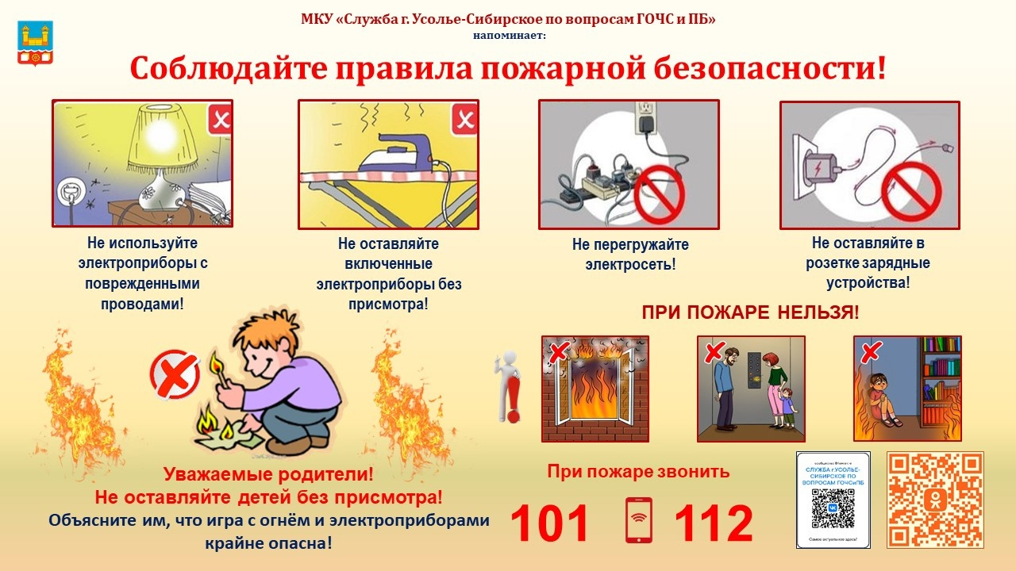
Неосторожность при курении — причина пожара и гибели людей!
В Дивногорске сгорел одноэтажный жилой дом. На ликвидацию пожара общей площадью 30 квадратных метров прибыли 8 специалистов и 5 единиц спецтехники. В помещении обнаружили тела двух мужчин и женщины.
Предварительно, все случилось из-за неосторожности при курении.
Чтобы предотвратить пожары по причине неосторожного обращения с огнём:
— не курите в постели или сидя в кресле, тем более, если выпили спиртное — в таком положении очень легко заснуть. А если вовремя не потушить сигарету, от нее может загореться одежда или мебель;
— не бросайте в урны с бумагами и другими горючими отходами даже потушенные сигареты — они могут загореться. Перед тем как выбросить сигаретные окурки, смочите их водой;
— не используйте в качестве пепельницы бумажные кульки, коробки от спичек или сигарет;
— не курите в гараже — близость автомобиля и легковоспламеняющихся жидкостей могут спровоцировать пожар;
— установите дома автономный пожарный извещатель. Регулярно проверяйте его работу, нажимая на кнопку для тестирования;
— необходимо следить за тем, чтобы спички или сигареты не попадали в руки маленьким детям.
Неосторожно обращаясь с огнем, вы подвергаете большой опасности свое жилище и имущество, рискуете собственной жизнью.
Помните: пожар не возникает сам по себе. Как правило, его причина — людская халатность и беспечность в обращении с огнем.
При обнаружении возгорания незамедлительно сообщайте об этом в пожарно-спасательную службу «01» или «101» и службу спасения по телефону «112».

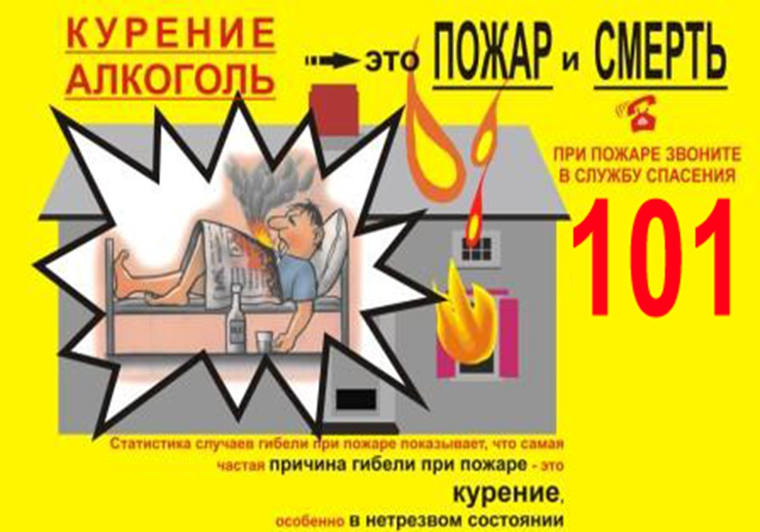

УГОЛОВНАЯ ОТВЕТСТВЕННОСТЬ ЗА ПОДЖОГ, СОВЕРШЕННЫЙ НЕСОВЕРШЕННОЛЕТНИМИ!
Поджоги чреваты серьезными последствиями, среди которых:
• человеческие жертвы;
• нанесение непоправимого вреда здоровью, влекущее инвалидность;
• разрушение, уничтожение жилых и рабочих помещений, зданий, сооружений.
Это далеко не полный перечень того, что может произойти после того, как ребенок без присмотра поджег несколько спичек. О подобной опасности каждый из нас знает буквально с первых лет жизни, но, как это ни печально, запреты родителей, воспитателей и учителей не могут предотвратить возгорание, ставшее результатом банального пренебрежения правилами, хулиганских действий или поступка человека, который поджёг что-либо из материальных ценностей или группы лиц, имеющих намерение поджечь. Любая из перечисленных ситуаций возникает достаточно часто, поэтому в современном отечественном законодательстве рассматривается подобное правонарушение и ответственность за него.
Событие, когда человек по заранее подготовленному плану поджег какой-либо объект, либо поджог произошел вследствие различных действий или бездействия, является умышленным нанесением ущерба имуществу при помощи огня. Основной статьей Уголовного кодекса Российской Федерации, которая квалифицирует «ПОДЖОГ», является статья № 167 УК.
Вид наказаний, предусмотренных Уголовным кодексом:
• часть 1 ст. 167 УК РФ «Умышленные уничтожение или повреждение чужого имущества, если эти деяния повлекли причинение значительного ущерба» - наказываются штрафом в размере до сорока тысяч рублей или в размере заработной платы или иного дохода осужденного за период до трех месяцев, либо обязательными работами на срок до трехсот шестидесяти часов, либо исправительными работами на срок до одного года, либо принудительными работами на срок до двух лет, либо арестом на срок до трех месяцев, либо лишением свободы на срок до двух лет;
• часть 2 ст. 167 УК РФ «Совершение умышленного действия, когда человек преднамеренно поджёг или поджог был нацелен на причинение значительного ущерба имуществу или нанесение вреда жизни и здоровью другого человека или группы лиц» - наказывается принудительными работами на срок до пяти лет либо лишением свободы на тот же срок;
• статья 168 УК РФ «Неосторожность при обращении с огнем или его источником, вследствие чего произошло повреждение или уничтожение имущества, не принадлежащего виновнику» - наказываются штрафом в размере до ста двадцати тысяч рублей или в размере заработной платы или иного дохода осужденного за период до одного года, либо обязательными работами на срок до четырехсот восьмидесяти часов, либо исправительными работами на срок до двух лет, либо ограничением свободы на срок до одного года, либо принудительными работами на срок до одного года, либо лишением свободы на тот же срок.
• часть 3 статьи 109 УК РФ «Причинение смерти по неосторожности двум и более лиц» - наказывается ограничением свободы на срок до четырех лет, либо принудительными работами на срок до четырех лет.
Важно! Особое внимание следует уделить возрастной категории правонарушителя. Ответственность за поджог по ч. 1 статьи 167 УК РФ наступает с шестнадцати лет, наказание более мягкое по ч. 2 статьи 167 УК РФ с четырнадцати лет. Это связано с тем, что значительная часть предумышленных возгораний является делом рук подростков и молодежи.
Уважаемые родители! ПЧ 232 просит ВАС обратить особое внимание на «ПРОТИВОПОЖАРНУЮ БЕЗОПАСНОСТЬ», всегда следовать правилам пожарной безопасности и научить этому детей, тогда огонь в ваших руках будет только мирным!!!
.

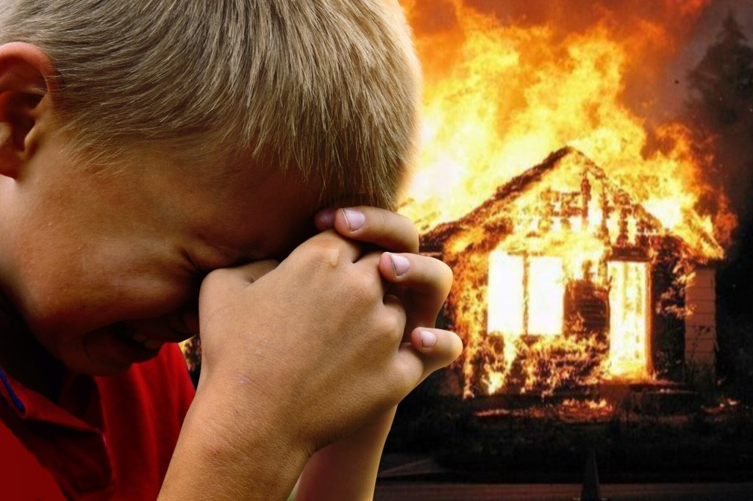

Будьте осторожны с огнем!
Ежегодно в весенне-летний период значительно увеличивается количество пожаров. Основные причины – неосторожное обращение с огнем: сжигание сухой травянистой растительности, разведение костров, неосторожность при курении и обращении с бытовыми электрическими приборами.
Теплая погода не только радует возможностью выехать на природу или сменить надоевшие зимние вещи. Еще это угроза возникновения пожаров, палов сухой травы. Основная их причина – неосторожное обращение с огнем! Кто-то выбрасывает неостывшую золу, кто-то сжигает мусор, прошлогоднюю растительность, очищая свои участки.
Крупный пал травы зафиксирован в Минусинском районе. Вблизи поселка Озеро Тагарское полыхал сухостой на площади 700 кв. метров. Стоит помнить – огонь может повредить не только имущество, но и стать причиной гибели людей. Выжигать траву, сжигать мусор, разводить костры нельзя! Хотите избавиться от прошлогодней растительности – скосите ее, а не поджигайте. Иначе придется заплатить штраф.
С 2022 года их размеры значительно возросли. Для граждан предусмотрен штраф до 15 тыс. рублей, для должностных лиц – до 30 тыс. рублей, для предпринимателей – до 60 тыс. рублей, для юрлиц – до 400 тыс. рублей. В период действия особого противопожарного режима суммы штрафов удваиваются.
Чтобы обезопасить себя и своих близких от трагедии, соблюдайте простые правила:
не пользуйтесь открытым огнем вблизи деревянных строений, кустарников, сухой травы;
не поджигайте сухую траву - огонь распространяется мгновенно и может стать неуправляемым;
своевременно очищайте прилегающую территорию от мусора, строительного материала и сухой травы;
не сжигайте собранный после уборки мусор и сухую траву;
в пожароопасный период проводите с детьми и подростками разъяснительную работу, не давайте играть детям спичками;
соблюдайте осторожность при эксплуатации обогревательных приборов и печей, а также при эксплуатации бань;
соблюдайте требования пожарной безопасности в лесах: не разводите костры в хвойных молодняках, на гарях, на участках поврежденного леса, торфяниках, в местах рубок (на лесосеках), не очищенных от порубочных остатков и заготовленной древесины, в местах с подсохшей травой, а также под кронами деревьев;
пользуйтесь только исправными электроприборами, штепсельными розетками, следите за состоянием изоляции электропроводки;
не применяйте нестандартные электронагревательные приборы, некалиброванные плавкие вставки или другие самодельные аппараты для защиты от перегрузки и короткого замыкания;
не курите в постели, в сараях, на чердаках, в местах хранения горючих материалов, не бросайте непогашенные спички, окурки;
имейте дома и во дворе первичные средства пожаротушения: огнетушитель, емкость с водой, ведро;
уходя из дома, убедитесь, что телевизор, лампы освещения, все электронагревательные и газовые приборы выключены.
Будьте бдительны – при обнаружении возгорания немедленно звоните по телефону 101 или 112.

Будьте осторожны с огнём! Соблюдайте элементарные правила пожарной безопасности

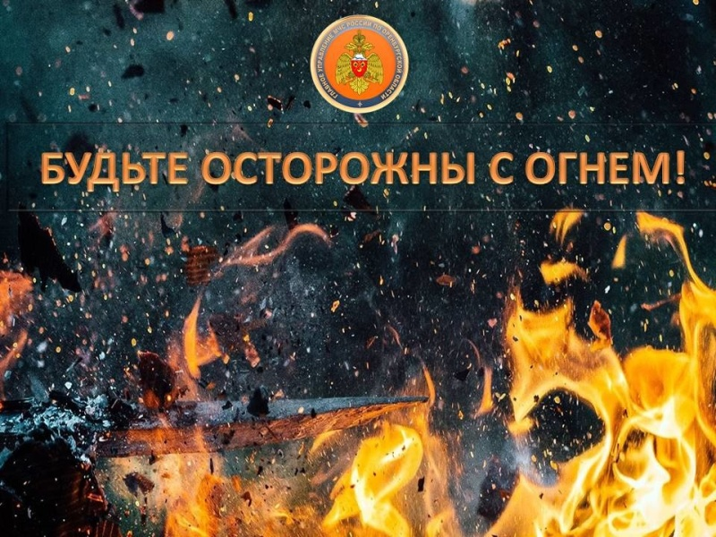


Известить о продаже доли в нежилом помещении можно на сайте Росреестра

Решил продать долю в праве общей собственности на нежилое помещение. Слышал, что извещение об этом можно не направлять по почте, а разместить на сайте Росреестра. Так ли это?
Отвечая на данный вопрос, в Роскадастре по Красноярскому краю пояснили, что обязанность известить всех участников долевой собственности о продаже доли в праве установлена Гражданским кодексом Российской Федерации.
Эксперты компании обращают внимание, что в случае если число участников долевой собственности превышает двадцать, то вместо извещения участников долевой собственности в письменной форме, продавец доли может опубликовать такое извещение на специальном сервисе официального сайта Росреестра. Однако следует знать, что такая возможность не распространяется на извещения о продаже доли в праве общей собственности на жилые помещения.
Опубликовать извещение собственник может через личный кабинет путем заполнения специальной формы. Вход в личный кабинет осуществляется с главной страницы сайта Росреестра. Для авторизации в личном кабинете потребуется подтвержденная учетная запись пользователя на едином портале государственных услуг. Участникам долевой собственности, у которых активирован личный кабинет, в течение трех дней с даты размещения извещения о продаже будет направлено уведомление о публикации такого извещения.
В случае отсутствия желающих выкупить долю по истечении тридцати дней с момента публикации уведомления, можно оформлять договор купли-продажи с третьими лицами. Способ уведомления всех дольщиков на сайте Росреестр регулируется Законом о регистрации недвижимости и считается исполненным надлежащим образом с момента размещения уведомления через личный кабинет.
Эксперты напоминают, что сделки по продаже доли в праве собственности на объект недвижимости подлежат нотариальному удостоверению. Если продавец известил других участников общей собственности о продаже доли через сайт Росреестра, то при обращении к нотариусу подтверждать это не требуется. Нотариус самостоятельно проверит данную информацию в специальном разделе сайта. Извещение публикуется на сайте Росреестра бесплатно.

Филиал ППК «Роскадастр»
по Красноярскому краю
Владислав Чередов
тел. 8 (391) 202 69 40 (2433)
сот. 8 (923) 312 00 19
pressa@24.kadastr.ru
Получить материалы госфонда данных землеустройства
можно на портале «Госуслуги»

В Роскадастре по Красноярскому краю напомнили, что запросить материалы государственного фонда данных, полученных в результате проведения землеустройства (ГФДЗ) можно на портале государственных и муниципальных услуг.
Для получения материалов ГФДЗ через портал «Госуслуг» потребуется сделать следующее:
- Пройти авторизацию на портале Госуслуг (https://www.gosuslugi.ru).
- В разделе «Стройка и недвижимость» выбрать услугу «Предоставление материалов и данных государственного фонда данных, полученных в результате проведения землеустройства».
- Следовать инструкциям по заполнению шаблона заявления. После исполнения заявления в личный кабинет придет ссылка для просмотра (скачивания) запрашиваемого документа. Ход исполнения заявления можно контролировать самостоятельно в Личном кабинете на портале «Госуслуг». Срок предоставления информации не превышает 3 рабочих дней.
Эксперт краевого Роскадастра Марина Хазиахметова рассказала, что сегодня в ГФДЗ помимо землеустроительных дел хранятся материалы инвентаризации земель населенных пунктов, материалы оценки качества земель и материалы по описанию местоположения границ муниципальных образований, населенных пунктов, территориальных зон, зон с особыми условиями использования территорий, проекты внутрихозяйственного землеустройства колхозов и совхозов и т.д.
Марина Хазиахметова также обратила внимание, что запросить материалы и сведения из ГФДЗ (независимо от места расположения объекта недвижимости на территории края) можно по адресу электронной почты Роскадастра по Красноярскому краю: filial@24.kadastr.ru или направив заявление установленной формы о предоставлении информации из ГФДЗ почтовым отправлением по адресу: 660020, ул. Петра Подзолкова, д. 3.

Филиал ППК «Роскадастр»
по Красноярскому краю
Владислав Чередов
тел. 8 (391) 202 69 40 (2433)
сот. 8 (923) 312 00 19
pressa@24.kadastr.ru

Срок исправления реестровой ошибки сокращен с трех до одного месяца

Об изменении порядка исправления реестровой ошибки и некоторых других новшествах законодательства рассказали эксперты Роскадастра по Красноярскому краю. Например, они обратили внимание, что с 1 февраля 2024 года сокращен срок исправления реестровых ошибок в части местоположения границ объекта недвижимости.
Таким образом, поясняют эксперты, срок исправления реестровых ошибок, касающихся местоположения земельного участка, а также местоположения здания, сооружения, объекта незавершенного строительства сократился с трех до одного месяца с момента направления правообладателю объекта недвижимости решения о необходимости устранения реестровой ошибки и если правообладатель объекта недвижимости не представил документы, необходимые для устранения ошибки. К таким документам относится заявление о кадастровом учете в связи с изменением основных сведений об объекте недвижимости и межевой план или технический план. Вместе с тем у Росреестра появилась возможность исправления реестровых ошибок до истечения одного месяца при условии поступлении согласия правообладателя.
Кроме того, отмечают эксперты, по результатам исправления реестровой ошибки разрешено увеличение площади земельного участка не более чем на 10% или уменьшение не более чем на 5% от исходной площади. Это позволяет учесть возможные изменения площади участка при исправлении реестровых ошибок и обеспечить более точные и актуальные сведения в реестре недвижимости.
В компании также отметили, что с 1 февраля 2024 года согласно Приказу Росреестра от 22.06.2022 № П/0240 «О внесении изменений в Порядок формирования и предоставления перечней объектов недвижимости…» перечни объектов недвижимости, подлежащих кадастровой оценке, будут дополняться сведениями о том, является ли дом аварийным и требующим сноса или реконструкции, а также о пригодности дома или квартиры для проживания.
Ранее такая информация запрашивалась у органов исполнительной власти субъекта и органов местного самоуправления, а также у организаций, управляющих многоквартирными домами и т.д., что отнимало немало времени. Теперь же вся информация будет направляться путем формирования соответствующих сведений из ЕГРН.

АДМИНИСТРАЦИЯ ПОСЁЛКА КРАСНОКАМЕНСК КУРАГИНСКИЙ РАЙОН КРАСНОЯРСКИЙ КРАЙ
РАСПОРЯЖЕНИЕ
10.04.2024 п. Краснокаменск №115-р
О проведении торгов по продаже права на заключение договора аренды земельного участка
В соответствии со статьями 39.11, 39.12 Земельного кодекса Российской Федерации, Федеральным законом от 25.10.2001г. № 137-ФЗ «О введении в действие Земельного кодекса Российской Федерации», руководствуясь Уставом:
1. В соответствии с Земельным кодексом Российской Федерации провести аукцион по продаже права на заключение договора аренды земельного участка земель населенных пунктов, расположенного по адресу: РФ, Красноярский край, Курагинский район, пгт. Краснокаменск ул. Маяковского,46а, кадастровый номер 24:23:4401001:1727, площадь 45 кв.м, категория земель – земли населенных пунктов, разрешенное использование: стоянки для индивидуальных легковых автомобилей, в границах указанных на кадастровом паспорте земельного участка.
Ежегодная арендная плата – 199 рублей 00 копеек.
2. Определить:
2.1. Форму торгов: аукцион с открытой формой подачи предложений о размере арендной платы;
2.2. Место, дату и время начала и окончания приема заявок об участии в аукционе: РФ, Красноярский край, Курагинский район, пгт. Краснокаменск, ул. Маяковского, 8Г. Дата начала приема заявок 15 апреля 2024 года в рабочие дни с 08.00 до 12.00 часов по местному времени. Контактный телефон: 8(39136)6-69-30 Дата окончания приема заявок 14 мая 2024г. до 12 часов.
2.3. Срок подачи заявок на участие в аукционе: в течение тридцати дней со дня опубликования извещения о проведении аукциона в газете «Краснокаменский вестник».
2.3. Место, дату и время определения участников аукциона: Красноярский край, Курагинский район, пгт. Краснокаменск, ул. Центральная 7 , 14 мая 2024 г. в 13.00
2.4. Время проведения аукциона: 04.05.2024г. в 13:30ч.
2.5. Место проведения аукциона: Красноярский край, Курагинский район, пгт. Краснокаменск, ул. Центральная 7.
2.6 Место и срок подведения итогов аукциона: Красноярский край, Курагинский район, пгт. Краснокаменск, ул. Центральная 7 , 14.05.2024 года.
2.7. Величину начального размера арендной платы в год: в сумме 199 рублей 00 копеек.
2.8. Величину повышения начального размера арендной платы («шаг аукциона»): в размере 3%;
2.9. Величину задатка для участия в аукционе: 20% от начального размера арендной платы;
2.10. Срок выставляемого на торги права аренды земельного участка: 3 года.
2.11. Размер и порядок внесения претендентом задатка: задаток составляет 40 рублей 00 копеек, реквизиты для внесения задатка: УФК по Красноярскому краю (Администрация поселка Краснокаменск) ИНН 2423004698 КПП 242301001 р/с 03100643000000011900 Отделение Красноярск Банка России л/с 05193018820 БИК 010407105 КБК 55411105025130000120 ОКТМО 04630154.
2.12. Порядок возврата задатков:
участникам аукциона в случае принятия решения об отказе в проведении аукциона - в течение трех дней со дня принятия такого решения;
заявителю в случае поступления уведомления об отзыве заявки - в течение трех рабочих дней со дня поступления уведомления об отзыве заявки;
заявителю в случае отзыва заявки позднее дня окончания срока приема заявок – в течение трех рабочих дней со дня подписания протокола о результатах аукциона;
заявителю, не допущенному к участию в аукционе - в течение трех рабочих дней со дня оформления протокола приема заявок на участие в аукционе;
лицам, участвовавшим в аукционе, но не победившим в нем - в течение трех рабочих дней со дня подписания протокола о результатах аукциона.
Задаток, внесенный лицом, признанным победителем аукциона, задаток, а так же внесенный иным лицом, с которым договор аренды земельного участка заключается в соответствии с Земельным кодексом Российской Федерации, засчитываются в счет арендной платы за земельный участок. Задатки, внесенные этими лицами, не заключившими в установленном настоящей статьей порядке договора аренды земельного участка вследствие уклонения от заключения указанного договора, не возвращаются.
3. Порядок проведения аукциона оглашается участникам аукциона непосредственно перед началом проведения аукциона.
4. Извещение о проведении аукциона согласно приложению к настоящему постановлению разместить на официальном сайте администрации поселка Краснокаменск, на сайте www.torgi.gov.ru. и в газете «Краснокаменский вестник».
5. Контроль за исполнением настоящего распоряжения оставляю за собой.
6. Распоряжение вступает в силу со дня его подписания

